.

Název školy: Základní škola a Mateřská škola Kladno, Norská 2633

Autor: Mgr. Zdena Čížková

Název materiálu:VY_42_INOVACE_M.2.3.Ciz.45_Prirodni_cisla

Datum: 24.3.2014

Ročník: druhý, třetí

Vzdělávací oblast: Matematika a její aplikace

Vzdělávací obor: Matematika

Název: Přírodní čísla

Číslo operačního programu: CZ.1.07/1.4.00/21.3489

Název projektu: UČÍME SE S RADOSTÍ

Anotace: Pracovní list Přírodní čísla přispívá k propojení aritmetiky s geometrií a je návodem k prostorovému vyjádření číselné řady. Vede zájem žáků o další zkoumání těchto posloupností v přírodě.

Použité zdroje:
King,A.: Co dokážu s matematikou, I., Fragment Praha 1999

Přírodní čísla

Úkol:
Ukázat jak lze číselné zákonitosti změnit v obrazce, nasměrovat zájem žáků k dalšímu vyhledávání zákonitostí v přírodě a jejich zkoumání ( Fibonacciho posloupnost ).

Pomůcky:
Obrázky přírodních zajímavostí, čtvrtka, tužka, trojúhelník, jehla, bavlnka

Příroda dokáže změnit prosté číselné zákonitosti v nádherné obrazce. Všude v přírodě najdete Fibonacciho posloupnost. Také malíři, sochaři a architekti ji ve svých dílech používají. Začíná takto: 1 1 2 3 5 8 13 21 34 55 89…………..Vidíte, jakou zákonitostí se řídí?
( další číslo je vždy součtem předchozích dvou čísel, další číslo tedy bude 55 + 89 = 144)

Fibonacciovská fakta – Víte, že počet spirál v květu slunečnice je 55 ve směru a 34 proti směru hodinových ručiček? Zkuste je spočítat a ověřte si to sami! Ananasy mají 8 semen uspořádaných ve spirále po směru a 13 ve spirále proti směru hodin.

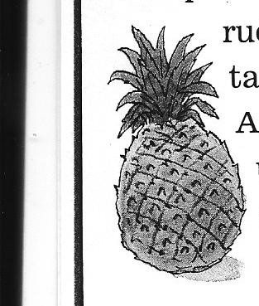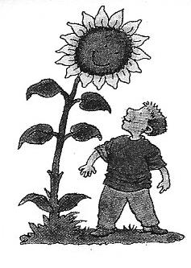

Vezmi si čtvrtku a narýsuj libovolnou přímku a na ni kolmici. Na každé rameno kolmice zakresli 5 bodů, vzdálených od sebe 2 cm. Body na každém rameni označ čísly 1, 2, 3, 4 a 5. Propíchni každý bod jehlou. Navlékni do jehly dlouhý kus režné nitě nebo vlny. Vždy v jedné čtvrtině označené kolmicemi, spojuj body, jejichž součet je 6 (1 + 5 , 2 + 4, 3 + 3, 4 + 2, 5 + 1). Až s jednou čtvrtinou skončíš, pokračuj na další (můžeš i s jinou barvou nitě).



